基于大语言模型的软件工程智能体系统设计方案

1 概述

1.1 项目背景与意义
在当今软件工程领域，利用大语言模型辅助软件开发已成为新一代工程实践的核心趋势。然而，通用大模型在复杂、多阶段软件项目中的自主性与稳定性仍有较大提升空间。本课程设计旨在引导学生设计并实现一个面向软件项目开发的智能体系统，使其能够在一个或多个连续开发阶段中辅助或自动完成典型软件工程任务。

1.2 项目总体目标
严格对标课程要求，明确本智能体核心建设目标：
- 掌握大模型工程应用、智能体任务拆解、上下文管理、工具调用等核心技术；
- 实现面向软件工程连续开发阶段的自主智能体原型；
- 完成课程要求的b功能组合：、实现 + 测试；若在完成后有时间空余，再在此基础上完成a分析 + 设计,c调试 + 修复组合
- 支持 CLI 命令行运行与主流 IDE 集成，通过基准测试验证系统有效性。

1.3 功能范围界定
核心任务类型：
- design（组合 A）：需求分析 + 系统设计
- code（组合 B）：代码生成 + 单元测试
- fix（组合 C）：代码调试 + 自动修复
- full（全流程）：设计→代码→测试→修复闭环
核心输入：自然语言需求文档、PRD、设计模型等
核心输出：UML类图/活动图/状态机图（Mermaid/PlantUML）、可运行业务代码、单元测试用例、错误分析报告、代码修复补丁、设计文档等

1.4 开发约束与合规说明
本系统严格遵守课程开发约束，合规说明如下：
- 未基于 MetaGPT、ChatDev、AutoGPT 等成熟软件工程智能体二次开发，仅使用LangGraph作为通用底层框架；
- 框架仅提供基础状态管理与流程调度能力，任务适配、工程流程、场景逻辑、提示工程均为自主实现；
- 全部源码、配置与测试数据开源至校内 GitLab，支持环境复现；
- 严格按照课程里程碑完成设计、开发、测试与交付。

2 总体架构设计

2.1 技术选型与选型理由
技术组件 | 选型 | 版本 | 选型理由
大语言模型 | DeepSeek V4 Flash | - | 代码生成能力强、推理速度快、成本低，适配软件工程任务
智能体框架 | LangGraph | 1.1.10 | 支持图式工作流编排、状态管理、条件路由，完美适配多阶段连续任务
开发语言 | Python | 3.10+ | 生态完善，适配大模型开发、文件处理与工程任务调度
Web 服务 | FastAPI | 0.115.0 | 轻量高性能，快速构建 API 服务，支撑 VSCode 插件集成
测试框架 | pytest/JUnit | pytest 9.0.3 | 分别支持 Python 和 Java 代码的单元测试执行与结果解析
设计工具 | PlantUML | - | 文本化绘图，便于大模型生成与自动保存

2.2 整体系统架构
本系统采用三层分层模块化架构，整体架构如下图所示：
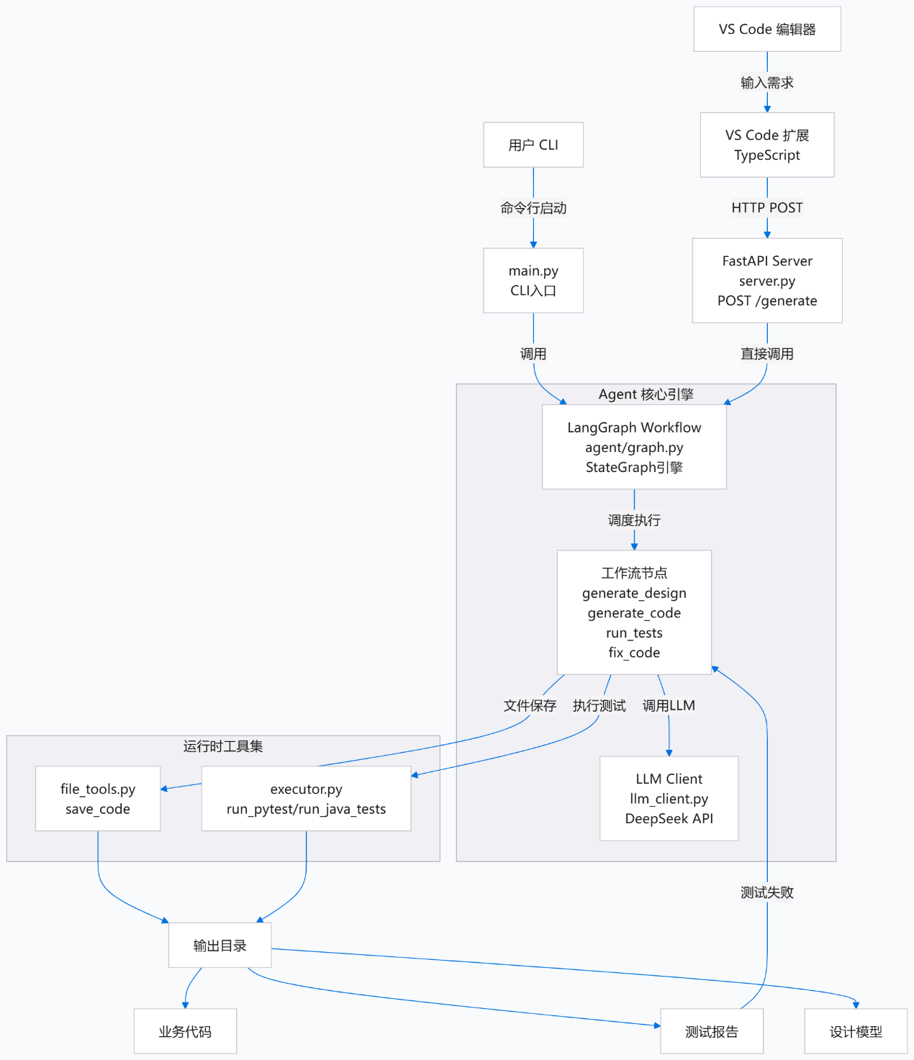

2.2.1 架构分层职责
- 交互接口层：系统统一入口，提供三种接入方式。CLI 基于main.py实现，支持指定任务类型、路径和语言，可全自动运行；API 服务基于server.py的 FastAPI 构建，提供POST /generate接口；VSCode 扩展通过调用本地 API，实现 IDE 内一键触发任务。
- 业务流程核心层：系统调度中枢，集中在agent模块。graph.py基于 LangGraph 构建工作流引擎，通过AgentState管理全局状态，实现设计、编码、修复、全流程四种工作流，封装四个核心业务节点，负责任务调度、路由和异常重试
- 模型与工具层：提供底层 AI 和工程能力。llm_client.py集成 DeepSeek V4-Flash，实现设计生成、代码生成、代码修复三大 AI 能力；运行时工具包含executor.py（跨平台代码测试执行）和file_tools.py（自动目录创建与代码保存）

2.3 核心业务流程总览
- design 任务流程：接收需求→生成设计模型→保存类图、活动图与设计说明→结束
- code 任务流程：接收需求→生成代码与测试→保存文件→执行单元测试→测试通过则结束，未通过且未达重试上限则进入修复循环
- fix 任务流程：读取本地已有代码与测试→执行初始测试获取错误日志→根据错误修复代码→重新测试→循环直至通过或达重试上限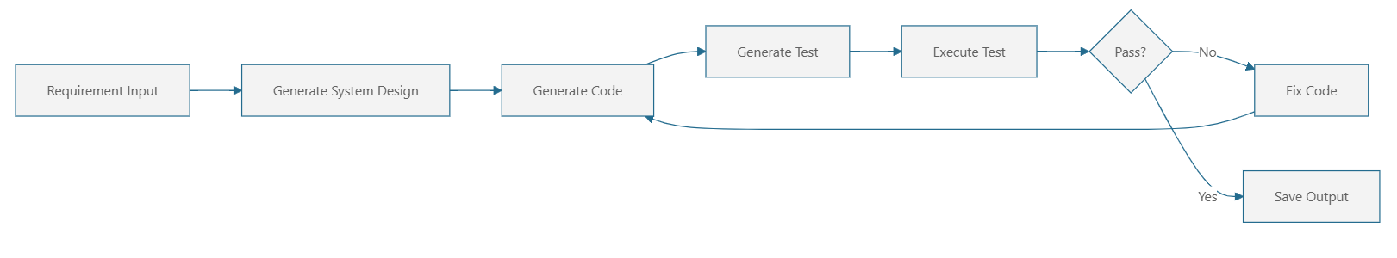

3 核心模块详细设计

3.1 任务调度与编排模块

3.1.1 模块职责
本模块是智能体的核心调度中枢，基于 LangGraph StateGraph 构建，负责全流程任务的统一管理与执行控制。核心职责包括：
- 统一接收 CLI 命令行与 API 服务的任务请求，自动识别design/code/fix/full四种任务类型
- 管理全局状态AgentState，在所有业务节点间安全传递上下文数据
- 根据任务类型执行条件路由，调度对应业务节点按顺序执行
- 实现多轮修复重试机制，通过步骤计数器控制最大重试次数
- 捕获执行过程中的异常，记录运行日志，保障系统稳定不崩溃

3.1.2 核心设计逻辑
- 条件路由机制：根据task参数自动路由到对应执行路径，支持design/code/fix/full四种任务模式
- AgentState 状态管理：采用强类型字典存储全链路数据，节点间通过读写状态交互，支持日志自动追加和断点续跑
- 上下文复用：将设计阶段产出自动注入代码生成阶段，提升一致性；智能截断长文本避免超出模型窗口
- 重试控制：最大修复重试次数为 3 次，通过steps计数器控制，超时强制终止避免无限循环。

3.1.3核心接口与数据结构
核心数据结构
class AgentState(TypedDict):
messages: Annotated[List[str], operator.add]
steps: int
code: str # 当前生成的代码
test_code: str # 测试代码
test_result: Dict[str, Any] # 测试结果
requirement: str # 用户需求
output_dir: str
language: str
task: str # 任务类型: "design", "code", "full"
design_models: Dict[str, Any] # 存放设计模型的字典
核心方法
方法 | 功能
app.invoke(state) | 智能体统一入口，启动并执行完整工作流
router_start() | 入口路由，根据任务类型选择第一个执行节点
should_continue() | 测试后路由，决定是否进入修复循环
3.2 业务核心功能模块

3.2.1 需求分析与系统设计模块
本模块负责将非结构化的PRD文档或自然语言需求描述，转化为结构化的系统分析与设计模型。核心职责包括：
- 需求语义理解：从用户输入的需求文本中提取关键业务实体、功能点、数据流和业务规则；
- 业务逻辑梳理：识别系统核心用例、业务流程、状态转换及实体间的关联关系；
- 模型自动构建：根据梳理结果生成符合UML规范的标准化设计模型；
- 多格式输出：支持PlantUML格式的类图和活动图输出，并提供设计说明文档。
核心流程：需求输入 → 需求解析 → 业务梳理 → 模型构建 → 格式标准化 → 结果输出
环节 | 说明 | 技术实现
需求解析 | 对原始需求文本进行预处理，提取关键信息 | 基于 DeepSeek API 进行语义理解，使用正则表达式辅助提取结构化信息
业务梳理 | 识别业务实体、核心流程、状态转换、系统边界 | LLM 推理链（Chain-of-Thought）引导逐步分析
模型构建 | 生成类图（实体、属性、方法、关系）和活动图（业务流程） | 结构化提示词约束输出格式，要求模型输出 PlantUML 代码块
格式标准化 | 校验生成的 PlantUML 语法正确性，进行必要的格式修正 | 正则表达式校验 + 自动补全缺失语法元素
结果输出 | 保存为.puml 文件和.md 文档到指定目录 | 文件读写模块持久化存储
输出产物：
产物名称 | 格式 | 说明
类图文件 | .puml (PlantUML) | 展示系统核心类、属性、方法及类间关系（继承 / 组合 / 聚合 / 关联）
活动图文件 | .puml (PlantUML) | 展示核心业务流程或状态流转
设计说明文档 | .md (Markdown) | 包含系统架构描述、设计模式选择、核心模块职责说明
依赖模块：
- LLM调用模块：提供语义理解、推理生成能力，负责将需求转换为结构化设计模型
- 文件读写模块：实现设计产物的持久化存储，确保目录自动创建和编码兼容
模块接口定义：
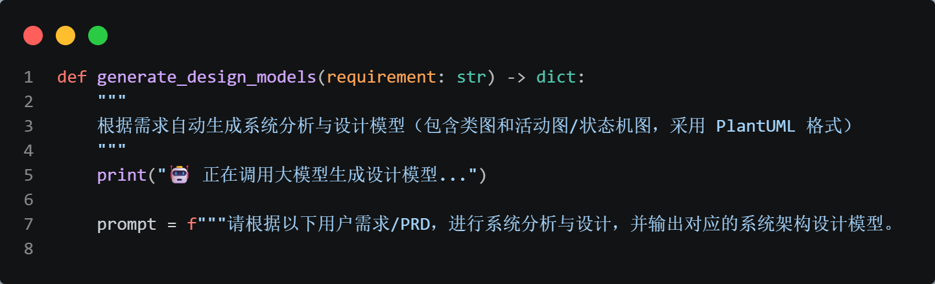

3.2.2 代码生成与测试模块
本模块负责将需求描述或设计模型转化为可执行的高质量代码，并同步生成配套的单元测试用例，通过自动化测试执行验证代码正确性。核心职责包括：
- 代码结构化生成：根据需求语义生成符合语言规范（Python/Java）的业务代码；
- 测试用例自动生成：基于需求逻辑生成覆盖正常路径、边界条件、异常场景的单元测试；
- 测试自动执行：调用测试框架（pytest/JUnit）执行测试并捕获输出；
- 结果分析：解析测试报告，统计通过/失败数量，提取错误详情供修复模块使用。
核心流程：设计解析→代码结构化生成→代码语法校验→测试用例全覆盖生成→自动执行测试→结果统计与报错分析
环节 | 说明 | 技术实现
设计解析 | 若有设计模型输入，将设计说明作为上下文增强代码生成 | 将 design_models.text_design 拼接到需求后
代码结构化生成 | 生成完整可运行的类 / 函数实现，包含必要的导入语句 | Few-shot 提示 + 输出格式约束（<<<CODE>>> 标记）
语法校验 | 对生成代码进行基础语法检查（可选） | 依赖编译 / 解释器反馈
测试用例生成 | 生成覆盖多种场景的单元测试，确保测试与代码 API 一致 | 从代码中提取函数签名，动态生成测试导入语句
自动执行测试 | 运行测试框架并收集输出 | subprocess 调用 pytest 或 JUnit 控制台
结果统计 | 解析测试输出，提取通过数、失败数、错误日志 | 正则表达式匹配测试汇总信息
输出产物：
产物名称 | 格式 | 说明
业务代码 | .py / .java | 完整的可运行代码文件（solution.py/ Solution.java）
单元测试文件 | .py / .java | pytest / JUnit 格式的测试文件（test_solution.py/ TestSolution.java）
测试结果报告 | Dict / 控制台输出 | 包含 passed、failed、output 字段的结果字典
跨语言支持设计：
语言 | 代码文件 | 测试文件 | 测试框架 | 特殊处理
Python | solution.py | test_solution.py | pytest | 动态设置 PYTHONPATH
Java | Solution.java | TestSolution.java | JUnit 5 | 自动添加 import、编译时引入 JUnit Jar
依赖模块：
- 代码执行工具：subprocess 调用 pytest / javac / java 执行编译与测试
- LLM生成模块：提供代码和测试用例的生成能力
- 日志模块：记录生成和测试过程中的关键事件
模块接口定义：
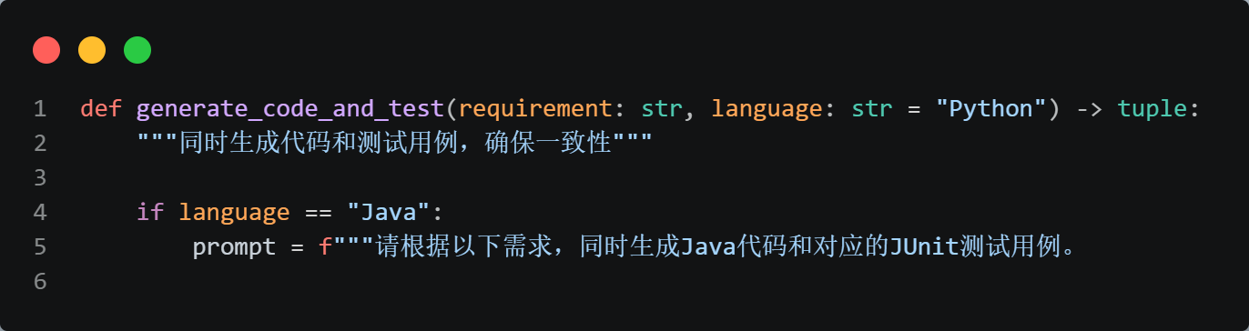
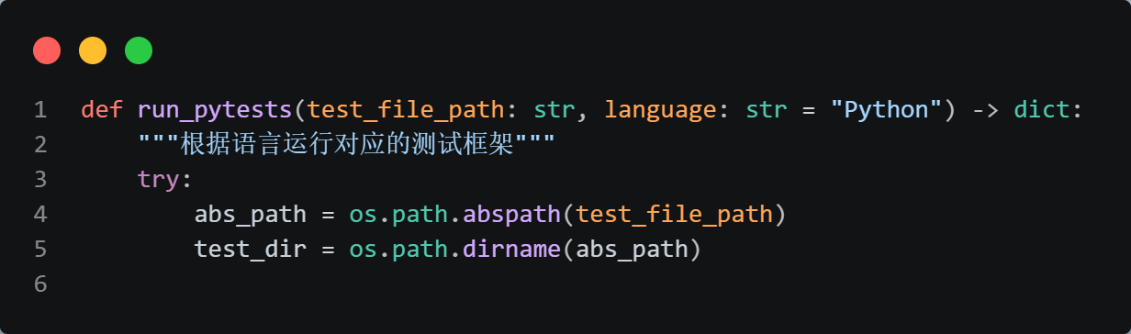

3.2.3 代码调试与修复模块
本模块负责分析测试失败的代码，自动定位错误位置、解释错误原因，并生成修复后的正确代码。核心职责包括：
- 错误日志解析：从测试框架输出中提取错误类型、错误位置、堆栈信息；
- 错误定位：结合错误日志与源代码，定位具体出错的行/函数；
- 成因推理：分析错误的根本原因（逻辑错误、边界条件、API误用等）；
- 修复方案生成：生成修正后的代码，保持与原代码接口兼容；
- 修复验证：修复后自动触发测试验证，支持多轮修复重试。
核心流程：日志/代码解析→错误定位→成因推理→修复方案生成→代码优化校验→补丁输出
环节 | 说明 | 技术实现
日志解析 | 从测试输出中提取失败用例名称、断言内容、异常堆栈 | 正则表达式匹配 pytest / JUnit 输出格式
错误定位 | 根据堆栈信息和源代码定位错误位置 | 堆栈行号解析 + 代码行匹配
成因推理 | LLM 分析错误成因，理解预期行为与实际行为的差异 | 将代码、测试、错误日志组合为修复提示词
修复方案生成 | 生成修正后的完整代码 | Few-shot 修复示例引导
代码优化校验 | 确保修复后代码语法正确 | 依赖下一轮测试执行验证
重试机制 | 修复失败时最多重试 3 次，避免无限循环 | steps 计数器 + max_steps=3
输出产物：
产物名称 | 格式 | 说明
错误分析报告 | 控制台输出 / 日志 | 记录错误类型、位置、原因分析
修复后完整代码 | .py / .java | 覆盖原代码文件的修正版本
修复状态 | 控制台输出 | 修复轮次、最终测试结果
依赖模块：
- 代码静态分析工具：提取函数签名、类名等元信息（正则表达式实现）
- LLM推理模块：提供错误分析和代码修复能力
- 测试执行模块：复用 run_tests 验证修复效果
模块接口定义：
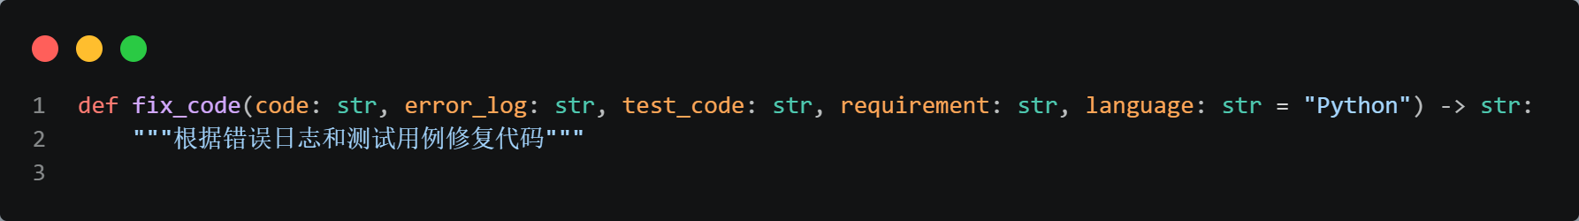

3.3 交互接入模块

3.3.1 CLI命令行模块
模块职责：提供统一的命令行入口，支持用户以非交互方式启动智能体执行各类任务，便于集成到CI/CD流程或脚本化使用。
标准命令格式：
./agent --task <任务类型> --input <输入路径> --output <输出路径> [--language <语言>]
功能特性：
特性 | 说明
参数校验 | 检查输入文件存在性、任务类型合法性
任务初始化 | 自动创建输出目录，初始化日志
执行进度打印 | 实时打印各节点执行状态（🟡/✅/❌ 等标识）
结果自动保存 | 代码、测试、设计模型自动写入输出目录
退出码 | 成功 (0) / 失败 (1)，便于脚本判断

3.3.2 IDE集成模块
集成方式选择：本智能体采用 VSCode 插件（Extension） 方式进行IDE集成。
技术架构：
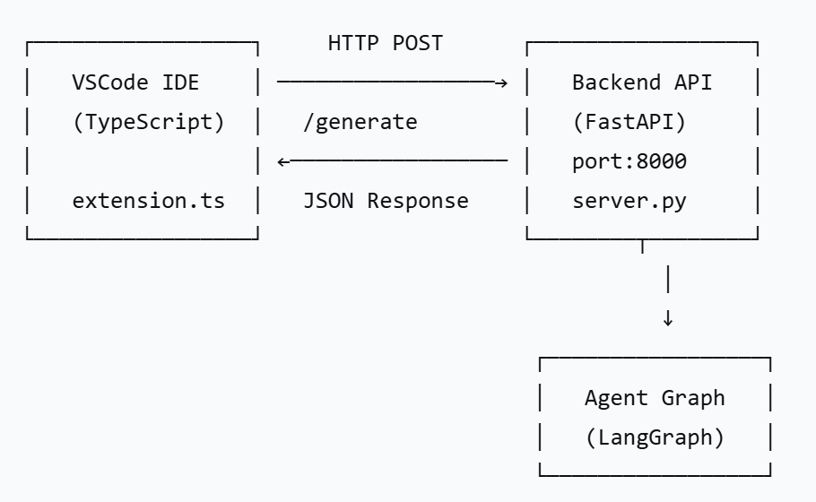
触发方式：
触发方式 | 操作说明
命令面板 | Ctrl+Shift+P → "生成代码"
快捷键 | 全局快捷键触发Ctrl+Alt+G (Win/Linux) / Cmd+Alt+G (Mac)
右键菜单 | 编辑器内右键 → "生成代码"
配置项：
配置项 | 类型 | 默认值 | 说明
agent-ui.baseUrl | string | http://127.0.0.1:8000 | 后端服务地址
agent-ui.timeoutMs | number | 15000 | 请求超时时间（毫秒）

3.4 LLM调用与提示工程模块
本模块是智能体的核心自主设计模块，负责封装对大语言模型的调用逻辑，包括提示词设计、模型参数配置、响应解析与异常处理。所有与LLM的交互均通过此模块统一管理。
模型选择：DeepSeek API（OpenAI兼容接口）
提示词策略：根据不同的任务场景，设计差异化的提示模板。
场景 | 提示策略 | 关键设计点
代码生成 | 结构化输出约束 | 使用 <<<CODE>>>...<<<CODE_END>>> 标记强制分离代码和测试
设计生成 | 格式约束 + 示例引导 | 要求输出 PlantUML，提供正确的活动图语法示例
代码修复 | 上下文注入 + 错误定位 | 同时提供原始代码、测试代码、错误日志、原始需求
参数配置：temperature=0.3（低温度提高确定性）
上下文管理：
- 需求精简：对过长的需求文档进行截断，保留前2000字符作为预览
- 设计上下文复用：将前一阶段生成的 design_models.text_design 注入代码生成阶段
- 错误日志截断：测试错误日志截断至8000字符，避免超出上下文限制
异常处理：
异常场景 | 检测方式 | 处理策略
模型未按格式输出 | 正则匹配失败 | 启用备选解析（如从 @startuml 直接提取）
代码与测试混合 | 检测到测试函数标记出现在代码块 | 调用 _split_embedded_python_tests 分离
Java 缺少导入 | 检测 import org.junit.jupiter.api.Test 缺失 | 自动补充缺失的 import 语句
返回空结果 | 解析后 code 为空 | 调用 _generate_test_only 仅生成测试

3.5 工具调用模块
模块职责：封装各类工程工具能力，为Agent节点提供可复用的基础操作接口，实现LLM与外部环境的交互。
工具清单：
工具 | 功能 | 触发场景
save_code | 保存文件到指定路径 | 代码 / 设计生成后
run_pytests | 执行 pytest/JUnit 测试 | 代码生成 / 修复后
compile_java | 编译 Java 代码（含 JUnit classpath） | Java 测试执行前

4 部署与运行设计

4.1 运行环境
硬件要求：
资源 | 最低要求 | 推荐配置
CPU | 2 核 | 4 核 +
内存 | 4GB | 8GB+
磁盘 | 2GB | 5GB+
网络 | 可访问 DeepSeek API | 稳定互联网连接
系统环境：
项目 | 要求
操作系统 | Windows 10/11, macOS 11+, Linux (Ubuntu 20.04+)
Python 版本 | 3.10 ~ 3.12
Node.js 版本 | 22.x（仅 VSCode 插件编译需要）
VSCode 版本 | 1.117.0+（仅插件使用需要）
JDK 版本 | 11+（仅 Java 代码生成需要）
Python 依赖库（核心）：
依赖包 | 版本 | 用途
langgraph | >=0.6.0 | 工作流编排框架
openai | >=1.0.0 | DeepSeek API 调用
fastapi | >=0.100.0 | IDE 集成后端服务
uvicorn | >=0.23.0 | ASGI 服务器
pytest | >=7.0.0 | Python 单元测试执行
完整依赖清单见项目根目录 requirements.txt

4.2 部署流程
从零部署步骤：环境配置→依赖安装→模型配置→项目初始化→CLI运行配置→IDE集成配置。
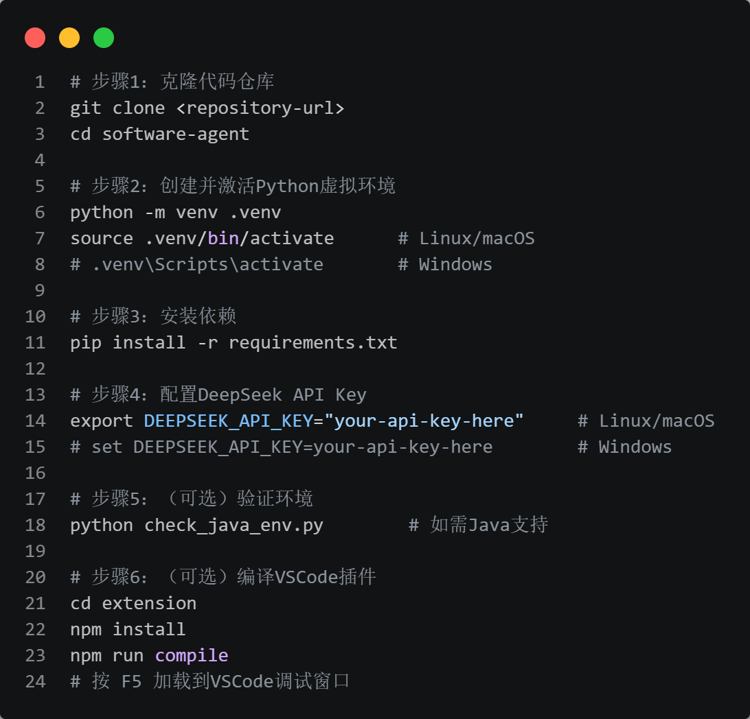

4.3 启动运行方式
CLI模式：
python main.py --task full --input docs/req.txt --output outputs/
IDE模式：
python server.py # 终端1：启动后端
# VSCode中按 F5 加载插件 # 终端2：启动插件

5 附录
自主开发与框架能力划分：
框架 | 框架提供 | 自主开发
LangGraph | 状态图、节点路由、条件边 | 节点逻辑（设计 / 代码 / 测试 / 修复）、路由策略
DeepSeek API | 模型推理 | 提示词工程、响应解析、后处理
VSCode API | 插件基础能力 | 业务逻辑、HTTP 客户端、结果展示
参考资料：
- LangGraph文档：https://langchain-ai.github.io/langgraph/
- DeepSeek API：https://platform.deepseek.com/api-docs/
- PlantUML语法：https://plantuml.com/
Git仓库：
https://github.com/bayan064/software-agent

